南海理工第18周食谱

引言
南海理工一直将学生的健康成长放在首位，通过精心设计的营养食谱，为同学们提供均衡、健康的饮食。以下是第18周的营养食谱概览，让同学们的每一餐，吃得安全，吃得营养，吃得健康！

星期一（12月29日）

暖心早餐
纯牛奶、提子面包、巧克力蛋糕、香芋包、荷花卷、番茄双肉蛋汤面、蒸鸡蛋
营养午餐
酸辣土豆丝上肉丝、红烧鸡腿、冬瓜焖鸭、豆腐卜、椰菜蛋炒面、菜心
美味晚餐
番茄炒滑蛋、卤水鸭翅根、青瓜炒肉片、梅菜肉饼、椰菜、冬瓜汤

星期二（12月30日）
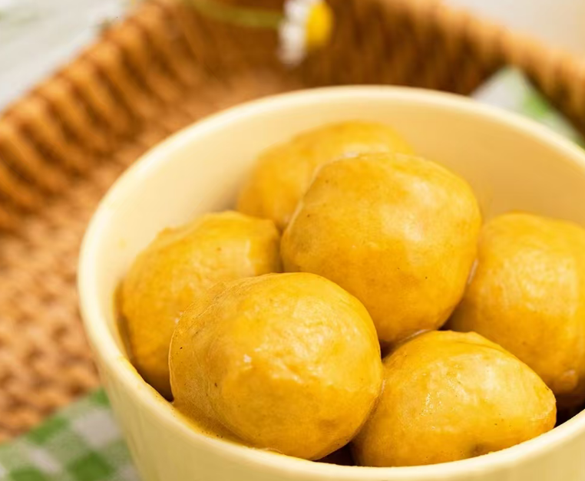

暖心早餐
皮蛋瘦肉粥、酥皮面包、草莓蛋糕、生肉包、马拉糕、椰菜红萝卜蛋炒米粉、蒸鸡蛋、蒸饺子
营养午餐
红烧豆腐、贝贝南瓜蒸排骨、杏鲍菇红萝卜炒鸡、咖喱鱼蛋、红萝卜蛋炒米粉、通菜、水果+美极虾
美味晚餐
西兰花炒肉片、虾仁肉末蒸水蛋、豆角蚊花肉、红烧鸡全亦、大白菜、紫菜汤

星期三（12月31日）
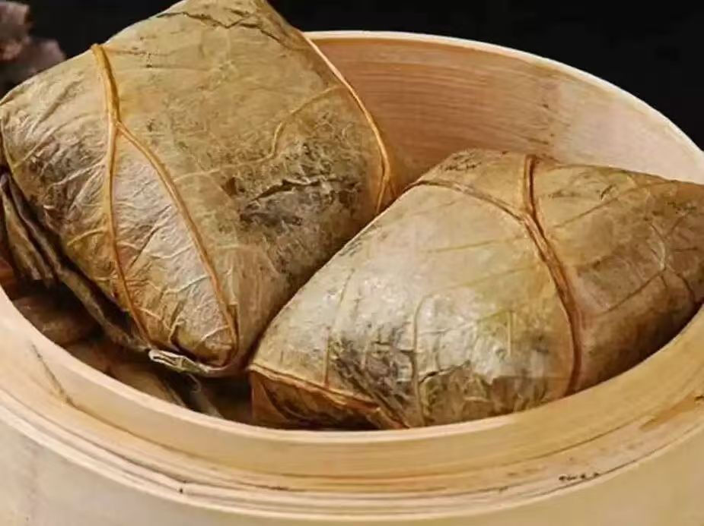
暖心早餐
纯牛奶、瓜仁吉果面包、香草蛋糕、红糖馒头、糯米鸡、洋葱红萝卜炒面、蒸鸡蛋、蒸玉米条
营养午餐
玉米粒肉末炒滑蛋、蒜香鸡翅根、红烧茄子肉末、淮山杞子蒸滑鸡、韭菜蛋炒面、冬瓜

如因实际情况修改，以饭堂当天公示的菜谱为准

